微信商户号找回指引

公司发生人事变动，微信商户号未交接，无法登陆切无法联系到原来的管理员，如何找回账号？可以重新绑定管理员。

- 打开微信支付平台，点击登录框右下方的“找回商户号”。
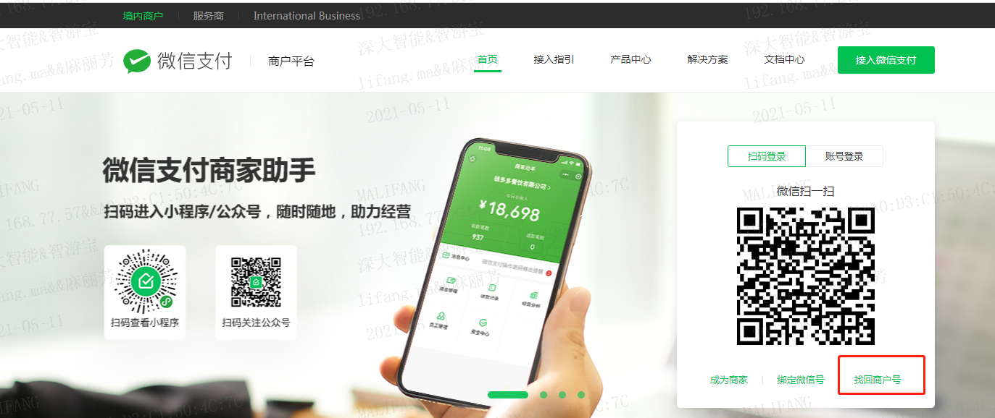
- 了解找回须知，准备相关材料后，开始找回
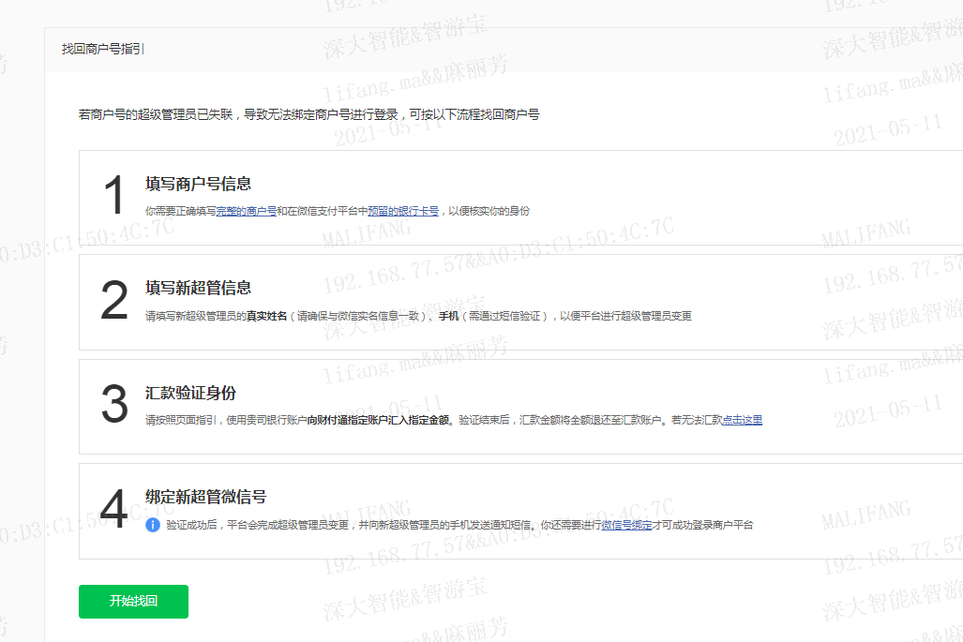

- 填写微信支付商户号，结算账户卡号
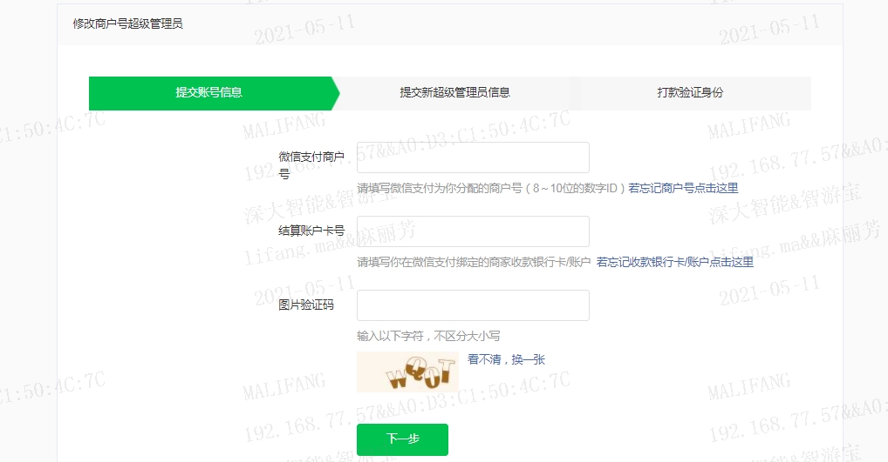
- 填写新的超级管理员信息
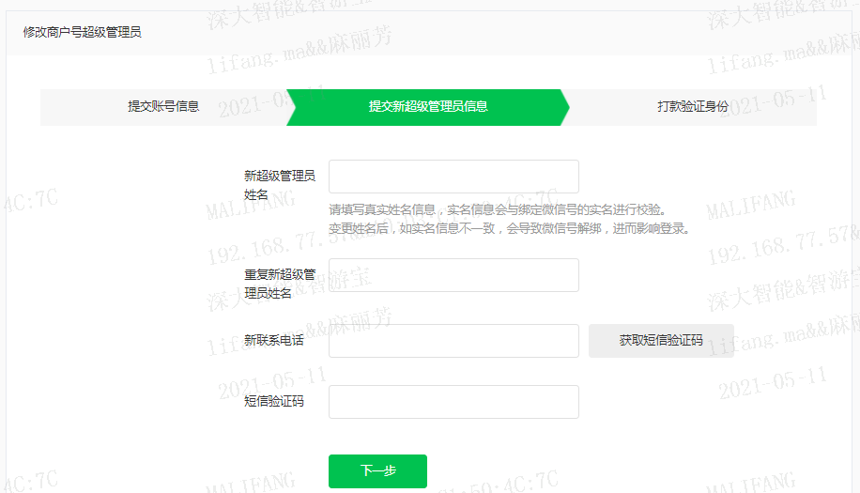
（五）根据提示用指定公司账户打款相应金额到财付通指定账户
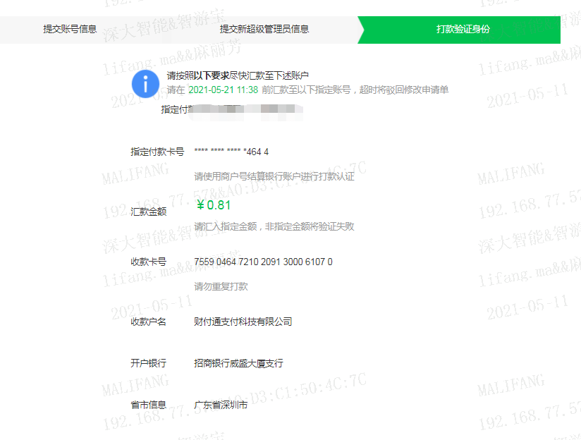
【注意】若无法进行打款验证，可按照提示提供变更函：https://kf.qq.com/faq/2008047vm2ey200804ruiMFf.html

